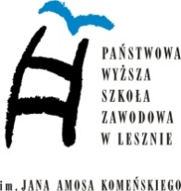 | 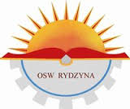  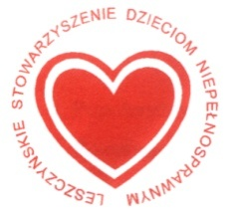 | 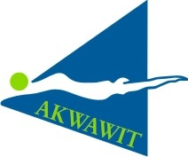

Leszczyńskie Stowarzyszenie „Dzieciom Niepełnosprawnym”
Instytut Zdrowia i Kultury Fizycznej Państwowej Wyższej Szkoły Zawodowej im. Jana Amosa Komeńskiego w Lesznie
Centrum Konferencji i Rekreacji "Akwawit" w Lesznie.
Specjalny Ośrodek Szkolno Wychowawczy Franciszka Ratajczaka w Rydzynie

Walne Zebranie Członków

LESZCZYŃSKIEGO STOWARZYSZENIA
„DZIECIOM NIEPEŁNOSPRAWNYM''

Porządek Walnego Zebrania: 1. Otwarcie obrad – powitanie przybyłych. 2. Przedstawienie i przyjęcie porządku obrad. 3. Ustalenie prawomocności obrad. 4. Wybór przewodniczącego Zebrania. 5. Wybór protokólanta (sekretarza). 6. Wybór komisji skrutacyjnej oraz uchwał i wniosków. 7 . Sprawozdanie Zarządu z działalności statutowej Stowarzyszenia za 2016 r. 8. Sprawozdanie Komisji Rewizyjnej. 9 Dyskusja. 10 Udzielenie absolutorium Zarządowi. 11. Podsumowanie i zamknięcie obrad.

Sprawozdanie z działalności
Leszczyńskiego Stowarzyszenia „Dzieciom Niepełnosprawnym”
za rok 2016

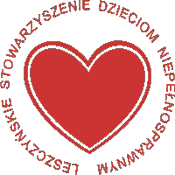
.

Sprawozdanie zostało sporządzone na podstawie Rozporządzenia Ministra Sprawiedliwości z dnia 8 maja 2001 r. w sprawie ramowego zakresu sprawozdania
z działalności fundacji.

Działania w zakresie edukacji kulturalnej:
- Konkursy plastyczne:
- XIX Edycja Konkursu Plastycznego ,,Portret Wojska Polskiego''(25. Maja)
-XXI Edycja Konkursu Plastycznego”Moje Miejsce na Ziemi”(28listopada)
W konkursach uczestniczą dzieci i młodzież z placówek kształcenia specjalnego, szkół podstawowych i gimnazjum z klasami integracyjnymi, warsztatów terapii zajęciowej, ośrodków rehabilitacyjno – edukacyjno - wychowawczych, gminnych i miejskich ośrodków kultury, przedszkoli i szkół masowych. Uroczyste podsumowanie konkursów odbywa się w Miejskiej Bibliotece Publicznej imienia Stanisława Grochowiaka w Lesznie. Każda edycja ma opracowany folder. W konkursie „Portret Wojska Polskiego”komisja konkursu przyznała osiem nagród specjalnych, 4 nagrody rzeczowe i 14 prac wyróżniła udziałem w wystawie pokonkursowej.
W Konkursie „Moje Miejsce na Ziemi” komisja oceniła 84 prace,74 autorów z 9 placówek w czterech kategoriach wiekowych. Jedną pracę uhonorowano udziałem w aukcji, 8 nagrodami rzeczowymi, 8 nagrodami specjalnymi, w tym jedna dla najmłodszego uczestnika konkursu i 9 prac wyróżniła udziałem w wystawie pokonkursowej.
Podczas wernisażu odbyły się mini koncerty uczniów PSM I i II stopnia R. Maciejewskiego pt: ,,Podaruj Dziecku uśmiech", które dedykowano laureatom , opiekunom i uczestnikom konkursów.
2. Warsztaty muzyczne -7 grudnia w Szkole Podstawowej nr 13 im. Króla Stanisława Leszczyńskiego dla dzieci i młodzieży szkół specjalnych, ośrodków rehabilitacyjno – edukacyjno - terapeutycznych, szkół podstawowych i gimnazjum z klasami integracyjnymi miasta i powiatu leszczyńskiego. W warsztatach uczestniczyło 90 osób z niepełnosprawnością intelektualną z Leszna, Rydzyny i Wschowy. Zajęcia odbyły się w trzech specjalistycznych grupach: rytmicznej, tanecznej i emisji głosu.. Zadaniem warsztatów było przygotowanie mini koncertu pt. „DZIECI DZIECIOM”, który był dedykowany opiekunom i laureatom nagrodzonych prac plastycznych oraz uczestnikom – „Spotkania Gwiazdkowego”.
3 . II koncert integracyjny dedykowany „Ludziom dobrego serca” 05.03.2016 roku w Auli PWSZ im. Jana Amosa Komeńskiego w Lesznie odbył się z okazji 20. lecia Leszczyńskiego Stowarzyszenia „Dzieciom Niepełnosprawnym” i 10. lecia działalności Organizacji Pożytku Publicznego, pod honorowym patronatem Łukasza Borowiaka Prezydenta Miasta Leszna . Był to drugi koncert integracyjny dedykowany firmom i instytucjom wspierających działalność Statutową Stowarzyszenia. Organizatorem było Leszczyńskie Stowarzyszenie „Dzieciom Niepełnosprawnym” a współorganizatorem; Miejski Ośrodek Kultury w Lesznie - Studium Estrady Miejskiego Ośrodka Kultury w Lesznie, Zespół Pieśni i Tańca MARYNA Samorządowego Ośrodka Kultury w Święciechowie, Specjalny Ośrodek Szkolno — Wychowawczy im. Janusza Korczaka we Wschowie, Środowiskowy Dom Pomocy MOPR w Lesznie, Państwowa Wyższa Szkoła Zawodowa im. Jana Amosa Komeńskiego w Lesznie., Państwowa Szkoła Muzyczna I i II st. im. Romana Maciejewskiego w Lesznie. Koncert prowadził Jarosław Adamek dziennikarz radia elka. Wykonawcami koncertu są utalentowani wokalnie, instrumentalnie, tanecznie i rytmicznie dzieci i młodzież subregionu Leszno.
4. Rehabilitacja, odnowa biologiczna, sport i rekreacja
- Zajęcia rehabilitacyjne, rewalidacyjne, odnowy biologicznej, sportu i rekreacji odbywały się systematycznie od 01 października do 31 maja we wtorki i czwartki na pływalni „Akwawit” w Lesznie. Programem objęto 350 uczniów niepełnosprawnych z placówek kształcenia specjalnego. Zajęcia prowadzili nauczyciele - instruktorzy nauki pływania, trenerzy, terapeuci. Pracę nauczycieli wspierało 203 wolontariuszu, którymi byli studenci Instytutu Zdrowia i Kultury Fizycznej PWSZ im. J. A. Komeńskiego w Lesznie, rodzice i opiekunowie dzieci. Kurs nauki pływania odbywa się co roku w pierwszym semestrze roku szkolnego. W każdej edycji uczestniczy 20 niepełnosprawnych. Powstałą na tej grupie młodzieży sekcję pływacką „Orki”, wspieramy merytorycznie, organizacyjnie i finansowo. Członkowie sekcji odnoszą znaczące sukcesy w mistrzostwach okręgu Wielkopolski i Polski, np. Pawłowski trzykrotny mistrz Polski i reprezentant Polski Uczniowskich Klubów Sportowych zrzeszonych w strukturach Polskiego Związku Społeczno - Sportowego „Sprawni Razem”.
- Inauguracja programu „Już Pływam” 2016/2017 r.
4 października 2016 r. w Centrum Konferencji i Rekreacji „Akwawit” odbyła się inauguracja sezonu pływackiego dzieci i młodzieży niepełnosprawnej subregionu Leszno. Spotkanie przy kawie dało początek kolejnej edycji programu „Już Pływam” organizowanego 21 lat przez Leszczyńskie Stowarzyszenie „Dzieciom Niepełnosprawnym”.
Prezes Stowarzyszenia wskazał na główne cele programu, a także powiedział o dotychczasowych sukcesach leszczyńskich pływaków niepełnosprawnych. Podkreślona została również rola osób i instytucji zaangażowanych w przedsięwzięcie.
Po degustacji słodyczy i napojów dzieci i młodzież uczestniczyła po raz pierwszy w roku szkolnym 2016/2017 w zajęciach programu „Już Pływam”. Ponadto w zajęciach udział wzięło 38 uczniów Zespołu Szkół Gimnazjum i Szkoły Podstawowej w Przemęcie.
- Nadanie Międzynarodowej Paraolimpiadzie w Pływaniu imienia Profesora Doktora Habilitowanego Sławomira Drozdowskiego
19 maja w Bibliotece Uczelnianej Państwowej Wyższej Szkoły Zawodowej imienia Jana Amosa Komeńskiego w Lesznie odbyło się uroczyste seminarium poświęcone nadaniu Międzynarodowej Paraolimpiadzie w Pływaniu imienia Profesora Doktora Habilitowanego Sławomira Drozdowskiego, humanisty i naukowca obdarzonego szczególnymi wartościami etyczno - moralnymi bardzo istotnymi w jego życiu. W uroczystości udział wzięli doktor Piotr Jóźwiak wiceprezydent Leszna, profesor doktor habilitowany Maciej Pietrzak JM Rektor PWSZ imienia Jana Amosa Komeńskiego w Lesznie. Podczas uroczystości dyplomem ,,Już Pływam'' wyróżniono dzieci i młodzież a dyplomem uznania wolontariuszy pływania sportowego wspierających program „Już pływam” i pracę w organizacji XIV Międzynarodowej Paraolimpiady w pływaniu. Za zasługi profesora doktora habilitowanego Sławomira Drozdowskiego w działalności statutowej, naukowej i wydawniczej Leszczyńskiego Stowarzyszenia Dzieciom Niepełnosprawnym Mirosław Drozdowski przedstawiciel rodziny - brat profesora odebrał Uchwałę Zarządu Leszczyńskiego Stowarzyszenia Dzieciom Niepełnosprawnym w sprawie nadania XV Międzynarodowej Paraolimpiadzie w pływaniu imienia prof. Sławomira Drozdowskiego. W drugiej części uroczystości doktor Roman Celka prezentował działalność naukową dyrektora instytutu wychowania fizycznego PWSZ w Lesznie prof. dra hab. Sławomira Drozdowskiego'' oraz film pt. „ Życie rodzinne profesora doktora habilitowanego Sławomira Drozdowskiego.
VII Międzynarodowy Spływ Kajakowy „Krainą Kwitnącej Konwalii”
20 maja 2016 roku z inicjatywy Leszczyńskiego Stowarzyszenia „Dzieciom Niepełnosprawnym” i Instytutu Zdrowia i Kultury fizycznej Państwowej Wyższej Szkoły Zawodowej im. Jana Amosa Komeńskiego w Lesznie odbył się VI. Międzynarodowy Spływ Kajakowy „KRAINĄ KWITNĄCEJ KONWALII”. Spływ był zakończeniem sezonu pływackiego programu „Już Pływam” dzieci i młodzieży z niepełnosprawnością intelektualną, słuchu i somatyczną, które uczestniczyły wciągu roku szkolnego 2015/2016 na pływalni „AKWAWIT” w Lesznie. Uroczystego otwarcia VI. Międzynarodowego Konwaliowego Spływu Kajakowego „Krainą Kwitnącej Konwalii” dokonał doc. dr Władysław Nowociński komandor spływu. Na przystani Ośrodka Wypoczynkowego AWF Wrocław w Olejnicy zgłosiło się 100 osób. W tym 40 uczniów placówek kształcenia specjalnego z GBV – Guben (Niemcy), SOSW w Rydzynie, Gimnazjum nr 7 im. Jana Pawła II z Oddziałami Integracyjnymi w Lesznie i SP nr 13 im. Króla Stanisława Leszczyńkiego z Oddziałami Integracyjnymi w Lesznie, 14 studentów i nauczycieli akademickich PWSZ im. J.A. Komeńskiego w Lesznie, 7 ratowników medycznych i wodnych, 29 opiekunów dzieci i młodzieży, wolontariuszy. Osoba niepełnosprawna w kajaku miała zabezpieczenie osoby dorosłej. Zgodnie z programem trasa spływu przebiegała wokół wyspy konwaliowej. Uczestnicy spływu płynęli trasą 6 000m, 3 godz. ; Start z przystani AWF w Olejnicy – Wyspa Konwaliowa (opłynięcie i powrót) – Meta przystań AWF w Olejnicy. Rekreacja w ośrodku wypoczynkowym AWF obejmowała 3. Standardowe formy rekreacji wodnej. Ewaluacja sprawności i umiejętności uczestników Międzynarodowego Spływu Kajakowego „KRAINĄ KWITNĄCEJ KONWALII” pływania kajakiem.. Sprawdzian indywidualnych umiejętności pływania kajakiem w zatoce. Pływanie ; łodzią - „DZ” - wiosłowo, motorowo żaglowej, kajakiem i rowerem wodnym. Kontakt z podstawowymi formami wypoczynku i rekreacją spowodował niezapomniane wrażenia i rozwój zainteresowań wodną rekreacją i wypoczynkiem Po wyczerpującym spływie i rekreacji na przystani Ośrodka Wypoczynkowego AWF Wrocław w Olejnicy skonsumowano grochówkę.
5. Wspieranie inicjatyw i współdziałanie z organami samorządowymi, placówkami oświaty, kultury i sztuki.
Leszczyńskie Stowarzyszenie „Dzieciom Niepełnosprawnym” współpracuje z władzami lokalnymi, samorządowymi, placówkami oświaty, kultury i sztuki . Instytucje te wspierają i udzielają pomocy materialnej, merytorycznej, organizacyjnej, metodycznej i formalnej w prawidłowym ukierunkowaniu działań na rzecz dzieci i młodzieży niepełnosprawnej.
Leszczyńskie Stowarzyszenie „Dzieciom Niepełnosprawnym” współpracuje z władzami lokalnymi, samorządowymi, placówkami oświaty, kultury i sztuki . Instytucje te wspierają i udzielają pomocy materialnej, merytorycznej, organizacyjnej, metodycznej i formalnej w prawidłowym ukierunkowaniu działań na rzecz dzieci i młodzieży niepełnosprawnej. Bardzo dobrze współpraca układa się z;
- Urzędem Marszałkowskim Województwa Wielkopolskiego
- Urzędem Miasta Leszna i Starostwa Powiatu Leszczyńskiego,
- Miejskim Ośrodkiem Pomocy Rodzinie w Lesznie,
- Powiatowym Centrum Pomocy Rodzinie w Lesznie,
- Państwową Wyższą Szkołą Zawodową im. J.A. Komeńskiego w Lesznie,
- Centrum Konferencji i Rekreacji „Akwawit” w Lesznie
- Specjalnym Ośrodkiem Szkolno -Wychowawczym im. F. Ratajczaka w Rydzynie
- Zespołem Szkół Technicznych im. 55 Pułku Piechoty w Lesznie,
- Państwową Szkołą Muzyczną I i II stopnia im. Romana .Maciejewskiego w Lesznie,
- Drukarnia Artur Marciniak w Lesznie
- Centrum Kultury i Sztuki w Lesznie,,
- Przedsiębiorstwo Handlowe „Solaris” Robert Chwastyniak Sklep Papierowa SOWA w Lesznie
- Komendą Miejską Państwowej Straży Pożarnej w Lesznie
- Miejską Biblioteką Publiczną im. Stanisława Grochowiaka w Lesznie,
- Miejskim Biurem Wystaw Artystycznych w Lesznie,
- 19 Samodzielnym Oddziałem Geograficznym w Lesznie
- Radą Naczelną Stowarzyszenia „Rodzina Wojskowa” z/w w Lesznie
- Sp. z o. o. Przedsiębiorstwo „Delta” ul. Bema Leszno
- SPINKO Sp. z o.o. Leszno ul. Okrężna 20
- LESPIN Sp. z o. o. Leszno ul. Okrężna 19 i wiele innych.
- SP nr 13 im. Króla Stanisława Leszczyńskiego z klasami integracyjnymi w Lesznie,
- Gimnazjum nr 7 im. Jana Pawła II z klasami integracyjnymi w Lesznie,.
6. Działalność administracyjno - gospodarcza, wydawnicza i naukowa. Zarząd LSDN na Walnym Zebraniu członków Stowarzyszenia w dniu 25 marca 2000 roku złożył wniosek o w prowadzenie z dniem 01.05.2000 roku. działalności administracyjno - gospodarczej , wydawniczej i naukowej. Uchwała Nr 5/2 000. 6,1. Działalność administracyjno - finansowa z godna normą prawną Organizacji Pożytku Publicznego (OPP). Powołano zespól do pozyskiwania środków finansowych na działalność statutową LSDN. Pozyskano 3 członków wspierających LSDN. 6,2. Działalność wydawnicza; - w 2016 roku wydaliśmy nr 67 czasopisma „nowa elita”, folder konkursu plastycznego „Portret Wojska Polskiego” maj 2016, folder konkursu plastycznego „Moje miejsce na ziemi” grudzień 2016 6,3. Działalność naukowa; 19 maja 2016 roku w Bibliotece Uczelnianej Państwowej Wyższej Szkoły Zawodowej imienia Jana Amosa Komeńskiego w Lesznie zorganizowano ste seminarium naukowe poświęcone nadaniu Międzynarodowej Paraolimpiadzie w Pływaniu imienia Profesora Doktora Habilitowanego Sławomira Drozdowskiego, humanisty i naukowca obdarzonego szczególnymi wartościami etyczno – moralnymi. Sprawozdanie sporządził; prezes LSDN Władysław Nowociński Podpisy osób uprawnionych 1. Władysław Nowociński – prezes – przewodniczący Zarządu 2. Małgorzta Nowacka - wiceprezes – wiceprzewodniczący Zarządu 3. Halina Maria Ławniczak – skarbnik 4. Grun Janina – członek 5. Emilia Konieczna – członek 6. Józef Lorych - członek

Plan działania
Członków Leszczyńskiego Stowarzyszenia
„Dzieciom Niepełnosprawnym”
Na rok szkolny 2017/2018
- Cele działania
- Pomoc dzieciom i młodzieży z niepełnosprawnością intelektualną, słuchu, wzroku i somatyczną.
- Wspieranie niepełnosprawnych tak aby godnie funkcjonowali w życiu.
- Promowanie i popularyzowanie problematyki osób niepełnosprawnych.
- Wspieranie prawa osób niepełnosprawnych do korzystania z ogólnie dostępnych ośrodków kultury, sportu, rekreacji i rehabilitacji.
- Edukacja kulturalna – Program „Talenty”
- Konkurs plastyczny - „MOJE MIEJSCE NA ZIEMII” - Grudzień
- Konkurs plastyczny – „PORTRET WOJSKA POLSKIEGO” – Kwiecień
- Warsztaty muzyczne – emisja głosu, rytmika, taniec. – Grudzień
- Integracyjny koncert utalentowanych wokalnie, instrumentalnie, rytmicznie i tanecznie dzieci i młodzieży - Marzec
- Korygowanie, kompensowanie i wspomaganie rozwoju fizycznego, psychicznego i społecznego dzieci i młodzieży. Program „Już pływam”
- Nauka pływania. Październik – Grudzień
- „ORKI” – Sekcja pływacka przy SOSW im. Fr. Ratajczaka w Rydzynie październik – maj
- Pływanie korekcyjne, kompensacyjne i wspomagania rozwoju fizycznego, psychicznego i społecznego. Systematyczne treningi Październik – maj
- Pływanie sportowe - Międzynarodowa paraolimpiada w pływaniu. Cykliczna impreza październik.
- Pływanie rekreacyjne - Międzynarodowy Spływ Kajakowy „Krainą Kwitnącej Konwalii” – Cykliczna impreza , maj
- Integracyjny Turniej Kręglarski „Podaruj dziecku uśmiech” z okazji MDD - czerwiec
- Wspieranie funkcji opiekuńczo- wychowawczej szkół i placówek kształcenia specjalnego oraz dzieci i młodzieży pokrzywdzonej przez los - tragedie tzw. SOS.
- Kontynuacja dofinansowania tzw. „Zielone szkoły”, wyposażenia w środki dydaktyczne i audiowizualne, programy komputerowe, smart fony z oprogramowaniem, aparaty słuchowe, okulary itp. Urządzenia wspomagające rozwój fizyczny, psychiczny i społeczny .
- Działalność administracyjno - gospodarcza, wydawnicza, naukowa. Zarząd LSDN na Walnym Zebraniu członków Stowarzyszenia w dniu 25 marca 2000 roku złożył wniosek o w prowadzenie z dniem 01.05.2000 roku. działalności administracyjno - gospodarczej , wydawniczej i naukowej. Uchwała Nr 5/2 000. 1. Działalność administracyjno - finansowa z godna normą prawną Organizacji Pożytku Publicznego (OPP). Organizacja biura. Powołanie zespołu pozyskiwania środków finansowych na działalność statutową LSDN, kierownika biura. Pozyskanie 10 nowych członków rzeczywistych i 3 członków wspierających LSDN. Uroczyste zakończenie P O R O Z U M I E N I A LSDN z Mariką Nowak podpisanego w dniu 12 lutego 2015 roku (01.10. 2017 r.) . Facebook i serwer, strona internetowa w administracji Zespołu Szkół Technicznych im.55 . Poznańskiego Pułku Piechoty w Lesznie
- Działalność wydawnicza;
W 2017 roku ze względów organizacyjno - finansowych planuje się dla działalności wydawniczej wydanie; Nr 68 czasopisma regionalnego LSDN. „nowa elita” – wrzesień 2017-06-20, Wydanie folderu konkursu plastycznego „Portret Wojska Polskiego „ maj 2017, folderu konkursu plastycznego „Moje miejsce na Ziemi” grudzień 2017. Materiały pokonferencyjne . publicystyczne.
- Działalność naukowa;
Zorganizowanie Inauguracji sezonu pływania osób niepełnosprawnych Regionu Południowo – Zachodniej WLKP. XVI Międzynarodowej Paraolimpiady w pływaniu. Narady - debaty na temat; - Założenia organizacyjne programu „Już pływam” – Pływania korekcyjno, kompensacyjnego i wspomagania rozwoju fizycznego, psychicznego i społecznego osób niepełnosprawnych. 03.10.2017 CKiR „Akwawit” .
- Współdziałanie z organami samorządowymi, instytucjami, placówkami oświaty, kultury i sztuki.
Leszczyńskie Stowarzyszenie „Dzieciom Niepełnosprawnym” współpracuje z władzami lokalnymi, samorządowymi, placówkami oświaty, kultury i sztuki . Instytucje te wspierają i udzielają pomocy materialnej, merytorycznej, organizacyjnej, metodycznej i formalnej w prawidłowym ukierunkowaniu działań na rzecz dzieci i młodzieży niepełnosprawnej. Bardzo dobrze współpraca układa się z;
  - Urzędem Marszałkowskim Województwa Wielkopolskiego,
  - Urzędem Miasta Leszna i Starostwa Powiatu Leszczyńskiego,
  - Miejskim Ośrodkiem Pomocy Rodzinie w Lesznie,
  - Powiatowym Centrum Pomocy Rodzinie w Lesznie,
  - Państwową Wyższą Szkołą Zawodową im. J.A. Komeńskiego w Lesznie,
  - Centrum Konferencji i Rekreacji „Akwawit” w Lesznie
  - Specjalnym Ośrodkiem Szkolno -Wychowawczym im. F. Ratajczaka w Rydzynie
  - Zespołem Szkół Technicznych im. 55 Pułku Piechoty w Lesznie,
  - Państwową Szkołą Muzyczną I i II stopnia im. Romana .Maciejewskiego w Lesznie,
  - Drukarnia Artur Marciniak w Lesznie
  - Centrum Kultury i Sztuki w Lesznie,,
  - Przedsiębiorstwo Handlowe „Solaris” Robert Chwastyniak Sklep Papierowa SOWA w Lesznie
  - Komendą Miejską Państwowej Straży Pożarnej w Lesznie
  - Miejską Biblioteką Publiczną im. Stanisława Grochowiaka w Lesznie,
  - Miejskim Biurem Wystaw Artystycznych w Lesznie,
  - 19 Samodzielnym Oddziałem Geograficznym w Lesznie
  - Radą Naczelną Stowarzyszenia „Rodzina Wojskowa” z/w w Lesznie
  - Sp. z o. o. Przedsiębiorstwo „Delta” ul. Bema Leszno
  - SPINKO Sp. z o.o. Leszno ul. Okrężna 20
  - LESPIN Sp. z o. o. Leszno ul. Okrężna 19 i wiele innych.
  - SP nr 13 im. Króla Stanisława Leszczyńskiego z klasami integracyjnymi w Lesznie,
  - Gimnazjum nr 7 im. Jana Pawła II z klasami integracyjnymi w Lesznie,.

I. CZĘŚĆ MERYTORYCZNA

- Na mocy Postanowienia Sądu Wojewódzkiego w Poznaniu z dnia 28 sierpnia1995 r.
Nr Rej. ST 54/95 dokonano wpisu Leszczyńskiego Stowarzyszenia „Dzieciom Niepełnosprawnym” do rejestru stowarzyszeń pod nr. ZST 2096.
Siedzibą Stowarzyszenia jest obecnie m. Leszno ul. Łaziebna 14.
- .Pismem z dnia 26 lipca 1999 r. Urząd Statystyczny w Poznaniu przesłał zaświadczenie o nadaniu Leszczyńskiemu Stowarzyszeniu „Dzieciom Niepełnosprawnym” numeru identyfikacyjnego REGON 411124563.
Do powyższego numeru przypisane są m.in. następujące informacje:
Szczególna forma prawna – 55 STOWARZYSZENIA
Własność – 215 WŁASNOŚĆ PRYWATNA KRAJOWA POZOSTAŁA RODZAJ przeważającej działalności wg PKD – 9133Z DZIAŁALNOŚĆ POZOSTAŁYCH ORGANIZACJI CZŁONKOWSKICH, GDZIE INDZIEJ NIESKLASYFIKOWANA
EKD – 9133 DZIAŁALNOŚĆ POZOSTAŁYCH ORGANIZACJI CZŁONKOWSKICH, GDZIE INDZIEJ NIESKLASYFIKOWANA.
- Urząd Skarbowy w Lesznie, ul. Mickiewicza 5, decyzją z dnia 8 września 1999 r. nadał na rzecz LSDN numer identyfikacji podatkowej 697-19-85-289.
- Sąd Rejonowy w Poznaniu, XXII Wydział Gospodarczy Krajowego Rejestru Sądowego postanowieniem z dnia 10 maja 2005 r. - sygnatura sprawy PO. XXII NS-REJ. KRS/2243/5/846 nadała LSDN status organizacji pożytku publicznego.
- Członkowie Zarządu Stowarzyszenia:
Prezes – Władysław Nowociński ul. L. Solskiego 20, 64 – 100 Leszno
Wiceprezes - Małgorzata Nowacka ul. Solskiego 20, 64 -100 Leszno
Sekretarz - Janina Grun
Skarbnik - Halina Maria Ławniczak 64 – 100 Leszno, ul. Zamenhofa 72/ Członek Zarządu- Józef Lorych 64 – 100 Leszno, ul. Husarska 3
Członek Zarządu- Emilia Konieczna Leszno,
Członkowie Komisji Rewizyjnej:
Przewodnicząca – Elżbieta Czerwonogóra
Członek - Danuta Kubera
Członek - Jerzy Grycman
- Uchwały Zarządu Fundacji.
W roku 2016 Zarząd podjął Uchwałę w sprawie planu działania na 2016 r. W okresie sprawozdawczym odbyło się posiedzeń Zarządu, dotyczyły one działalności bieżącej LSDN.
- Zgodnie z § 2 Statutu, LSDN realizowało i realizuje swoje cele poprzez
a) rozwijanie wszechstronnej pomocy dzieciom i młodzieży niepełnosprawnej w ich rozwoju, samorealizacji i adaptacji życiowej;
b) upowszechnianie problematyki przystosowania dzieci i młodzieży niepełnosprawnej do życia społecznego;
c) popularyzowanie stosowanych form rehabilitacji i rewalidacji dzieci i młodzieży niepełnosprawnej;
d) wspieranie inicjatyw zmierzających do minimalizowani niepełnosprawności dzieci i młodzieży;
e) upowszechnianie społecznego wspomagania opieki nad dziećmi i młodzieżą niepełnosprawną.
f) upowszechnianie idei integracji rozwojowej, zawodowej i kulturowej dzieci i młodzieży niepełnosprawnej ze środowiskiem społecznym osób pełnosprawnych.
Powyższe cele mieszczą się w sferze zadań publicznych określonych w art.4 ust.1 pkt.6 Ustawy z dnia 24 kwietnia 2003 r. o działalności pożytku publicznego i o
wolontariacie.
Leszczyńskie Stowarzyszenie „Dzieciom Niepełnosprawnym” działa przede wszystkim na rzecz dzieci z uszkodzeniami mózgu, słuchu, wzroku, niedostosowanymi społecznie, przewlekle chorymi oraz dotkniętymi losem. Staramy się pomagać dzieciom i młodzieży tak, aby godnie funkcjonowały w życiu.
Pomoc nasza to przede wszystkim pomoc w zakresie :

- EDUKACJI KULTURALNEJ

Od 1995 roku organizujemy konkurs plastyczny pn. „MOJE MIEJSCE NA ZIEMI”, a od 1998 roku „PORTRET WOJSKA POLSKIEGO”. W konkursach uczestniczą dzieci i młodzież z placówek kształcenia specjalnego, szkół podstawowych i gimnazjum z klasami integracyjnymi, warsztatów terapii zajęciowej , ośrodków rehabilitacyjno – edukacyjno - wychowawczych, gminnych i miejskich ośrodków kultury, przedszkoli i szkół masowych. Uroczyste podsumowanie (wernisaż) konkursu odbywa się w Miejskiej Bibliotece Publicznej. Każda edycja ma opracowany folder.
25 Maja 2016 roku w Miejskiej Bibliotece Publicznej imienia Stanisława Grochowiaka w Lesznie w obecności : przedstawicieli władz samorządu Tomasza Szymańskiego Naczelnika Wydziału Kultury i Sportu Urzędu Miasta Leszna. Dyrektora Miejskiej Biblioteki Publicznej Andrzeja Kużmińskiego, Dyrektora Miejskiego Biura Wystaw Artystycznych Marcina Kochowicza i zaproszonych gości podsumowano XIX Edycję Konkursu Plastycznego ,,Portret Wojska Polskiego''
Komisja konkursu w dniu 11 maja 2016 roku przyznała osiem nagród specjalnych. Nagrodę specjalną PREZYDENTA MIASTA LESZNA otrzymała :WIKTORIA GORWA 12 lat tytuł: ,,ŻOŁNIERSKI ANIOŁ STRÓŻ”, RYDZYŃSKI OŚRODEK KULTURY W RYDZYNIE op. JERZY KOPRAS DYREKTORA MIEJSKIEGO BIURA WYSTAW ARTYSTYCZNYCH W LESZNIE otrzymała: PAULINA KONIECZEK 17 LAT tytuł : ,,STANISŁAW LESZCZYNSKI”, SPECJALNY OŚRODEK SZKOLNO-WYCHOWAWCZY W RYDZYNIE op. ELŻBIETA MARCINIAK. PREZESA LESZCZYŃSKIEGO STOWARZYSZENIA DZIECIOM NIEPEŁNOSPRAWNYM otrzymała: JULIA JĘŚKOWIAK 12 lat tytuł: ,,HENRYK DĄBROWSKI”,SZKOŁA PODSTAWOWA NR7 IM.WOJSKA POLSKIEGO W LESZNIE op. ANNA CIEŚLA. DOWÓDCY 19 SAMODZIELNEGO ODDZIAŁU GEOGRAFICZNEGO W LESZNIE otrzymała: ANTONINA SZCZĘSNA 13 lat tytuł: ,,ŻOŁNIERSKI APEL”. RYDZYŃSKI OŚRODEK KULTURY W RYDZYNIE op. JERZY KOPRAS. DYREKTORA MIEJSKIEJ BIBLIOTEKI PUBLICZNEJ IM. STANISLAWA GROCHOWIAKA W LESZNIE otrzymała: OLGA SZWARCZYŃSKA 11 lat tytuł: ,,SAMOLOTY” RYDZYŃSKI OŚRODEK KULTURY W RYDZYNIE op. JERZY KOPRAS. PREZESA STOWARZYSZENIA OFICERÓW REZERWY 69 LESZCZYŃSKIEGO PUŁKU PRZECIWLOTNICZEGO IM.GEN.DYW. STEFANA ROWECKIEGO ,,GROTA’’ W LESZNIE I GARNIZONU LESZNO otrzymał :MATEUSZ DUSZEWSKI 11 lat tytuł: ,,SPADOCHRONIARZE” RYDZYŃSKI OŚRODEK KULTURY W RYDZYNIE op. JERZY KOPRAS.PRZEWODNICZĄCEJ RADY NACZELNEJ STOWARZYSZENIA RODZINA WOJSKOWA otrzymała: ZUZANNA MAĆKOWIAK 11 lat tytuł: „ŻOŁNIERZE” RYDZYŃSKI OŚRODEK KULTURY W RYDZYNIE op. JERZY KOPRAS KAROLINY I DARIUSZA KWIATKOWSKICH DLA NAJMŁODSZEGO UCZESTNIKA KONKURSU otrzymała: URSZULA ZIĘCIK , 4 lata tytuł: „ŻOŁNIERZE”.RYDZYŃSKI OŚRODEK KULTURY W RYDZYNIE op. JERZY KOPRAS
Nagrody rzeczowe otrzymali : -TADEUSZ JASKULSKI , 5 LAT tytuł: ,,NIEBIESKIE BERETY” RYDZYŃSKI OŚRODEK KULTURY W RYDZYNIE op. JERZY KOPRAS-ZOFIA STAM , 9 LAT tytuł: ,,PORTRET ŻOŁNIERZA” RYDZYŃSKI OŚRODEK KULTURY W RYDZYNIE op. JERZY KOPRAS -WERONIKA STRÓŻYŃSKA , 25 LAT tytuł: ,,ORP ORZEŁ” ŚRODOWISKOWY DOM SAMOPOMOCY- MOPR W LESZNIE op. TERESA TERTOŃ
Komisja wyróżniła 14 prac udziałem w wystawie pokonkursowej. Uroczystość zakończono mini koncertem uczniów PSM I i II stopnia R.Maciejewskiego pt: ,,Podaruj Dziecku uśmiech", Koncert dedykowano laureatom , opiekunom i uczestnikom XIX edycji konkursu plastycznego. W koncercie na fortepianie Jakub Chwartyniak uczeń klasy IV PSM zagrał z dużym powodzeniem ,,Polonez'' K. Kurpińskiego i ,,Polonez'' F.Chopina a Julia Kapała uczennica klasy VI PSM na gitarze ,,My Hart Will Go On'' James Horner i ,,Etiudę'' Karol Malovec.
Warsztaty muzyczne.
LSDN jest głównym organizatorem warsztatów muzycznych dla dzieci i młodzieży o specjalnych potrzebach edukacyjnych (południowo zachodnia wielkopolska). 7 grudnia 2016 r. w Szkole Podstawowej nr 13 im. Króla Stanisława Leszczyńskiego odbyły się warsztaty muzyczne dla dzieci i młodzieży szkół specjalnych, ośrodków rehabilitacyjno – edukacyjno - terapeutycznych, szkół podstawowych i gimnazjum z klasami integracyjnymi miasta i powiatu leszczyńskiego. W warsztatach uczestniczyło 90 osób z niepełnosprawnością intelektualną z Leszna, Rydzyny i Wschowy. Zajęcia odbyły się w trzech specjalistycznych grupach: rytmicznej, tanecznej i emisji głosu. Emisję głosu prowadziła mgr Joanna Pawłowska nauczycielka muzyki SOSW im. J. Korczaka we Wschowie. Treść zajęć dotyczyła ćwiczeń oddechowych, dykcji, dynamiki, czystości intonacji i operowania barwą głosu. Taniec i rytmikę od pierwszych warsztatów prowadzą, z dużym zaangażowaniem, mama i córka instruktorzy dyplomowani Ewa Jankowska i Ewelina Konieczna. Ewa Jankowska wiele uwagi poświęca tańcom, a szczególnie opisowi stroju ludowego naszego regionu i stroju narodowego. Taniec wielkopolski i narodowy to stały repertuar warsztatów. Każda placówka otrzymała materiał muzyczny, który może być wykorzystany na lekcjach i zajęciach pozalekcyjnych w ciągu roku szkolnego. Dzieci i młodzież uczestnicząca w warsztatach otrzymała napoje i słodycze. Zadaniem warsztatów było przygotowanie mini koncertu pt. „DZIECI DZIECIOM”, który był dedykowany opiekunom i laureatom nagrodzonych prac oraz uczestnikom – „Spotkania Gwiazdkowego”. Całodzienny wysiłek zakończono zajęciami rekreacyjnymi na pływalni w Centrum Rekreacji i Konferencji „Akwawit” w Lesznie.
II KONCERT INTEGRACYJNY DEDYKOWANY „LUDZIOM DOBREGO SERCA” Dnia 05.03.2016 roku w Auli PWSZ im. Jana Amosa Komeńskiego w Lesznie odbył się z okazji 20. lecia Leszczyńskiego Stowarzyszenia „Dzieciom Niepełnosprawnym” i 10. lecia działalności Organizacji Pożytku Publicznego pod honorowym patronatem Łukasza Borowiaka Prezydenta Miasta Leszna II. Koncert Integracyjny dedykowany „Ludziom dobrego serca”, którzy wspierali działalność Statutową Stowarzyszenia z Miasta Leszna i Polski. Organizatorem koncertu było Leszczyńskie Stowarzyszenie „Dzieciom Niepełnosprawnym” a współorganizatorem; Miejski Ośrodek Kultury w Lesznie - Studium Estrady Miejskiego Ośrodka Kultury w Lesznie, Zespół Pieśni i Tańca MARYNIA Samorządowego Ośrodka Kultury w Święciechowie, Specjalny Ośrodek Szkolno — Wychowawczy im. Janusza Korczaka we Wschowie, Środowiskowy Dom Pomocy MOPR w Lesznie, Państwowa Wyższa Szkoła Zawodowa im. Jana Amosa Komeńskiego w Lesznie., Państwowa Szkoła Muzyczna I i II st. im. Romana Maciejewskiego w Lesznie. Koncert prowadził ; Jarosław Adamek. Wykonawcami koncertu są utalentowani wokalnie, instrumentalnie, w tańcu i, rytmice dzieci i młodzież; Zespołu Pieśni i Tańca MARYNIA Samorządowego Ośrodka Kultury w Święciechowie (Działa od 1988 roku. Instruktorzy — Ewa Jankowska i Ewelina Konieczna. Aktualnie zespół składa się z ośmiu grup tanecznych, które skupiają 147 osób w wieku od 5 do 29 lat.
Na program artystyczny zespołu składają się polskie tańce narodowe : polonez , krakowiak , kujawiak z oberkiem, mazur oraz tańce, melodie i przyśpiewki szamotulskie, śląskie, rzeszowsko — przeworskie i lubelskie. Nadrzędnym celem zespołu jest promowanie kultury ludowej, ale w swoim repertuarze zespół posiada również inne formy taneczne jak np. są tańce współczesne, dyskotekowe, polki country, układy walca, brodway, kankan, inscenizacje taneczne, tańce z lat 60-tych, tańce z pomponami...
Zespół występuje również za granicą. Koncertowali w Czechach, Rosji, Francji, Słowacji, Niemczech, Anglii, Włoszech). Uczniowie Państwowej Szkoły Muzycznej I i II st. im. Romana Maciejewskiego w Lesznie. Członkowie Studium Estrady Miejskiego Ośrodka Kultury w Lesznie. Występują na najważniejszych imprezach naszego regionu, poprzedzają koncerty czołowych polskich artystów. Uczniowie Szkoły Podstawowej nr 13 z Oddziałami Integracyjnymi im. Króla Stanisława Leszczyńskiego w Lesznie. Specjalnego Ośrodka Szkolno — Wychowawczego im. Janusza Korczaka we Wschowie. Pracują pod kierunkiem pani Karoliny Rzeźnik. Wykonawcy sięgnęli do repertuaru klasyków polskiej piosenki min. Anny German, Niemena a ich wykonanie jest na bardzo wysokim poziomie. Obecni na koncercie mieszkańcy miasta i okolic w rozmowach kuluarowych była pod wielkim wrażeniem repertuaru i wzruszona talentem wykonawców. Piosenka finalna z udziałem wszystkich wykonawców koncertu „ ŻYCIA MAŁA GARŚĆ” w wykonaniu Grzegorza Kalicińskiego szczególnie wzruszyła widzów, a wykonawców koncertu integracyjnego „LUDZIOM DOBREGO SERCA” profesjonalna wielka scena oraz profesjonalny sprzęt, reflektory, mikrofony, obsługa techniczna.
REHABILITACJA, REWALIDACJA, ODNOWA BIOLOGICZNA, SPORT I REKREWACJA
Od 1995 roku organizujemy w ramach programu „Już pływam” wszechstronną pomoc dzieciom i młodzieży niepełnosprawnej w ich rozwoju. Program obejmuje: korygowanie, kompensowanie i wspomaganie rozwoju fizycznego, psychicznego i społecznego dzieci i młodzieży ze skrzywieniami układu kostnego, dysfunkcją narządu ruchu, otyłością i po urazach. Naukę pływania, sekcję pływacką „ORKI” przy SOSW im. Franciszka Ratajczaka w Rydzynie . Program opiera się o systematyczne treningi w ciągu roku szkolnego oraz cykliczne międzynarodowe imprezy – paraolimpiadę w pływaniu im. prof. Sławomira Drozdowskiego, spływ kajakowy „Krainą kwitnącej konwalii”.
Zajęcia rehabilitacyjne, rewalidacyjne, odnowy biologicznej, sportu i rekreacji w 2016 r. odbywały się systematycznie od 01 października do 31 maja we wtorki i czwartki 2 X w tygodniu na pływalni „Akwawit” w Lesznie. Programem objęto 350 uczniów niepełnosprawnych z placówek kształcenia specjalnego. Zajęcia prowadzili nauczyciele - instruktorzy nauki pływania, trenerzy, terapeuci. Pracę nauczycieli wspierało 203 wolontariuszy. studenci Instytutu Zdrowia i Kultury Fizycznej PWSZ im. J. A. Komeńskiego w Lesznie, rodzice i opiekunowie dzieci. Kurs nauki pływania odbywa się co roku w pierwszym semestrze roku szkolnego. W każdej edycji uczestniczy 20 niepełnosprawnych. Powstałą na tej grupie młodzieży sekcję pływacką „Orki”, wspieramy merytorycznie, organizacyjnie i finansowo. Członkowie sekcji odnoszą znaczące sukcesy w mistrzostwach okręgu Wielkopolski i Polski, np. trzykrotny mistrz Polski i reprezentant Polski Uczniowskich Klubów Sportowych zrzeszonych w strukturach Polskiego Związku Społeczno - Sportowym „Sprawni Razem”.
Sekcja pływacka „ORKI” w 2016 r. odbywała systematyczne treningi 1 raz w tygodniu. W XVII edycji kursu nauki pływania uczestniczyło 20 uczniów, w tym 20 uczniów z SOSW w Rydzynie. Wręczenie dyplomu „JUŻ PŁYWAM” miało uroczystą oprawę podczas seminarium naukowego „Nadania XV Jubileuszowej Międzynarodowej paraolimpiadzie w pływaniu imienia prof. dr hab. Sławomira Drozdowskiego z udziałem władz samorządowych i instytucji współpracujących z LSDN .W realizacji programu “JUŻ PŁYWAM” w okresie sprawozdawczym uczestniczyło 350 dzieci i młodzieży. W tym 20 dzieci w nauce pływania, 20 członków sekcji pływackiej “ORKI”, 60 dzieci i młodzieży z dysfunkcją narządu ruchu, skrzywieniami układu kostnego, otyłością i po urazach, ze szkół podstawowych i gimnazjum z klasami integracyjnymi, 20 uczniów z grup dyspanseryjnych szkół masowych, 60 uczniów o specjalnych potrzebach edukacyjnych, 20 uczniów niesłyszących i niedosłyszących, 150 uczniów zawodników i fanów paraolimpiady w pływaniu. Program “JUŻ PŁYWAM” jest realizowany pod kierunkiem naukowym prof. dr hab. Krystyny Cieślik dyrektora Instytutu Zdrowia i Kultury Fizycznej PWSZ im. J. A. Komeńskiego w Lesznie. Program ten wspomaga, w charakterze wolontariuszy, 203 studentów II roku Instytutu Zdrowia i Kultury Fizycznej, 6 nauczycieli wychowania fizycznego, 6 nauczycieli akademickich, 6 rodziców – opiekunów dzieci. Paraolimpiada w pływaniu jest inauguracją sezonu w pływaniu dzieci i młodzieży niepełnosprawnej Południowo Zachodniej Wielkopolski i Niemiec. Organizowana od 2001 roku . Ma charakter międzynarodowy. Komisję sędziowską stanowią nauczyciele akademiccy i studenci IŻ i KF PWSZ im J. A. Komeńskiego w Lesznie . Każda drużyna objęta jest opieką wolontariuszy. W paraolimpiadzie w 2016 r. uczestniczyło 150 zawodników z niepełnosprawnością intelektualną, słuchu i somatyczną z Polski i Niemiec. W ramach realizacji podpisanego porozumienia o współpracy Leszczyńskiego Stowarzyszenia “Dzieciom Niepełnosprawnym z Państwową Wyższą Szkołą Zawodową w Lesznie, studenci tej uczelni uczestniczą w w programie „Już pływam” w charakterze wolontariuszy. Obsługę sędziowską, logistyczną i elektroniczną paraolimpiady w pływaniu pełni 28 wolontariuszy pod kierunkiem sędziego głównego doc. dr Hanny Kamińskiej Kowalewskiej. Obsługę ratowników wodnych międzynarodowego spływu kajakowego pełni 19 studentów – wolontariuszy pod kierunkiem doc dr Tomasza Głowackiego kierownika spływu. Dzięki tym działaniom Senat Uczelni podjął decyzję o wprowadzeniu do programu studiów w Instytucie Z iKF na kierunku Fizjoterapia przedmiot: Pływanie osób niepełnosprawnych. Na mistrzostwach Polski w pływaniu osób z niepełnosprawnością intelektualną w stopniu lekkim w strukturach Związku Społeczno-Sportowego „Sprawni razem” zdobywamy wielokrotnie tytuł drużynowego Mistrza Polski. W listopadzie 2013 r. Damian Pawłowski został powołany do kadry Polski Związku Stowarzyszeń Sportowych „Sprawni Razem”. Na Mistrzostwach Europy INAS - FED, które odbyły się 17-24.08.2014 r. w Libercu /Czechach/ zdobył 2 razy w stylu klasycznym 4. miejsce. W XVIII otwartych Mistrzostwach Polski w Pływaniu w Warszawie w dniach 16-18.05.2014 r. uczestnicy programu „JUŻ PŁYWAM” osiągnęli bardzo dobre wyniki zdobywając 7 złotych, 2 srebrne i 1 brązowy medal. Pływanie korekcyjno–kompensacyjne oraz wspomaganie rozwoju psychofizycznego i społecznego, pływanie sportowe i pływanie rekreacyjne niepełnosprawnych stało się ogólnie dostępne, a umiejętność pływania powszechna. Dzięki tej wieloletniej działalności pływanie sportowe dzieci i młodzieży z niepełnosprawnością intelektualną jest wiodącą dyscypliną sportową w Polsce. Reprezentacja – zawodników woj. wielkopolskiego w 80% stanowią uczestnicy programu „Już pływam”, który realizowany jest od 2014 roku pod kierunkiem naukowym prof. dr hab. Krystyny Cieślik.

Inauguracja programu „Już Pływam” 2016/2017 r.
Dnia 4 października 2016 r. (wtorek) o godzinie 13.00 w Centrum Konferencji i Rekreacji „Awawit” odbyła się inauguracja sezonu pływackiego dzieci i młodzieży niepełnosprawnej subregionu Leszno. Spotkanie przy kawie w „Snack Bar” dało początek kolejnej edycji programu „Już Pływam” organizowanego 21 lat przez Leszczyńskie Stowarzyszenie „Dzieciom Niepełnosprawnym”.
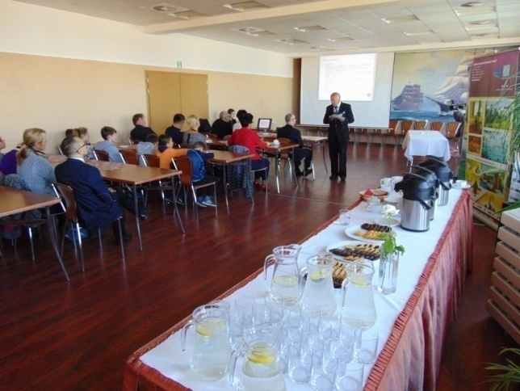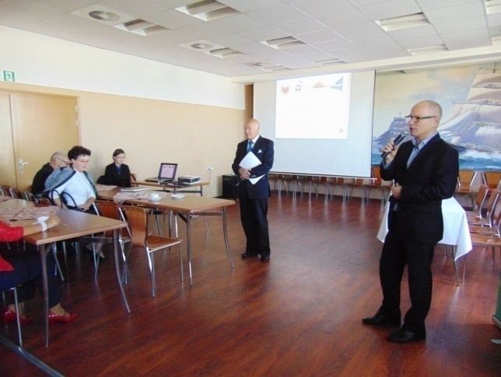
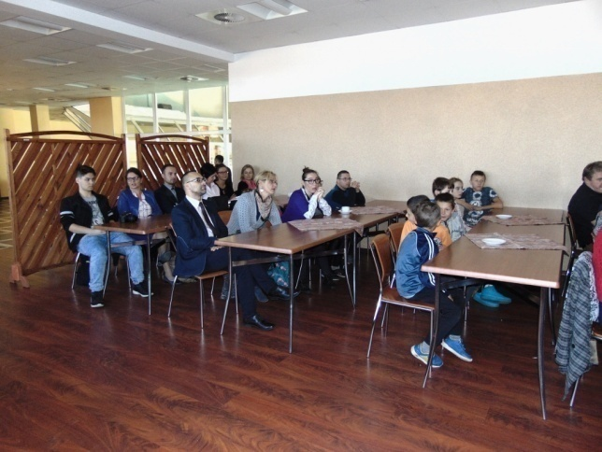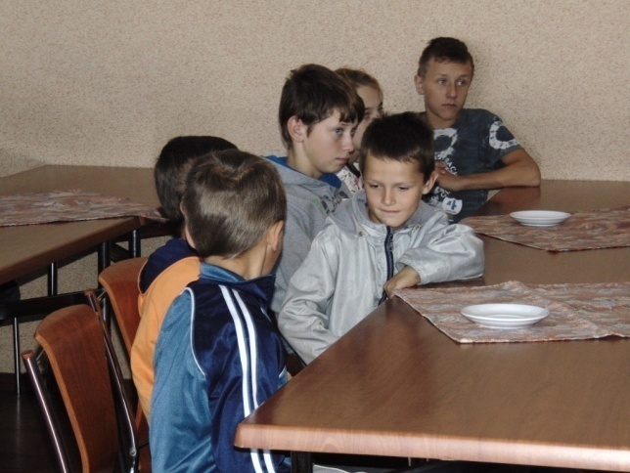

Zebrani byli świadkami symbolicznego przekazania Stowarzyszeniu 21 oprawionych roczników czasopisma LSDN „nowa elita” przez Pana Artura Marciniaka członka wspierającego LSDN reprezentującego Drukarnię Leszno. W dalszej części spotkania omówiono program „Już Pływam”. Prezes Stowarzyszenia wskazał na główne cele programu, a także powiedział o dotychczasowych sukcesach leszczyńskich pływaków niepełnosprawnych. Podkreślona została również rola osób i instytucji zaangażowanych w przedsięwzięcie.
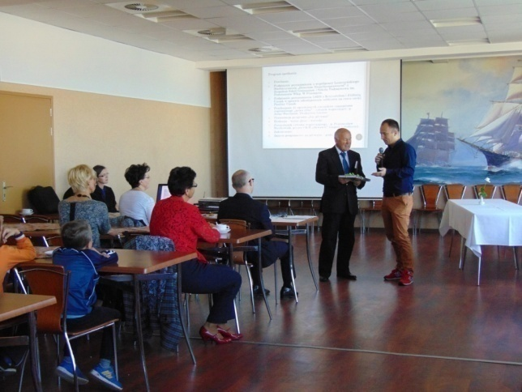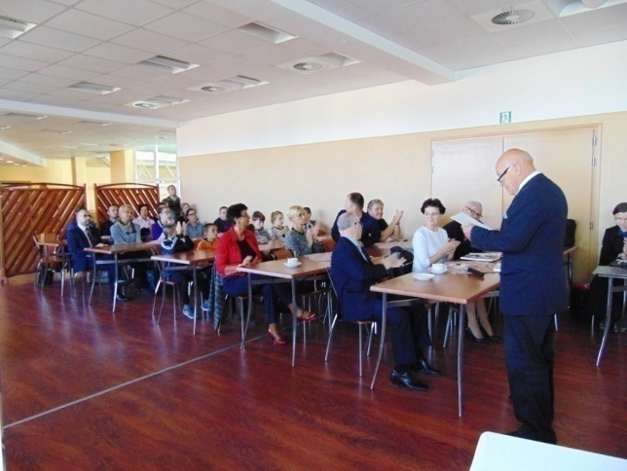

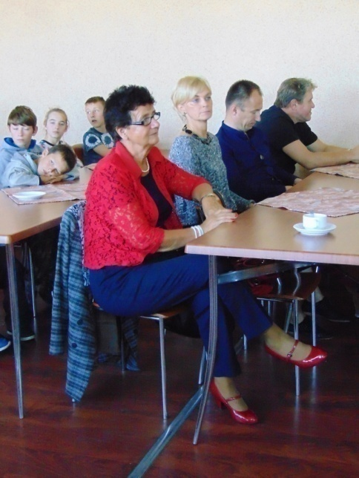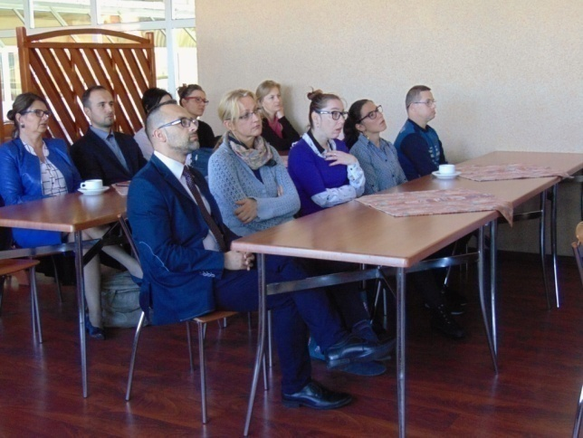

Po degustacji słodyczy i napojów dzieci i młodzież uczestniczyła po raz pierwszy w roku szkolnym 2016/2017 w zajęciach programu „Już Pływam”. Ponadto w zajęciach udział wzięło 38 uczniów Zespołu Szkół Gimnazjum i Szkoły Podstawowej w Przemęcie.
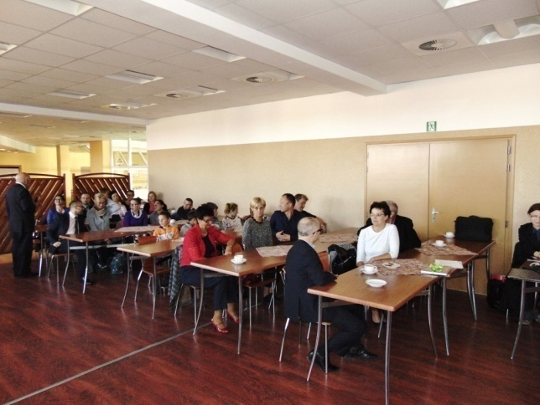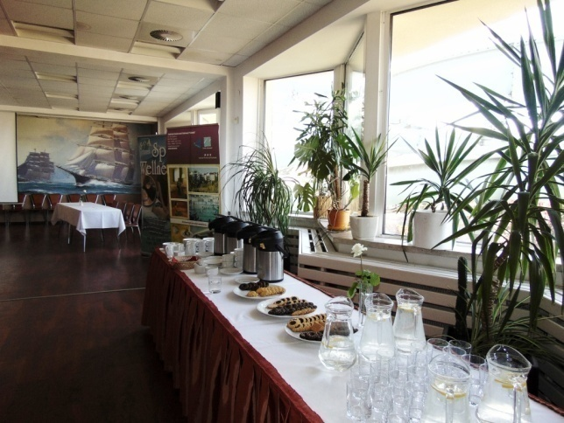
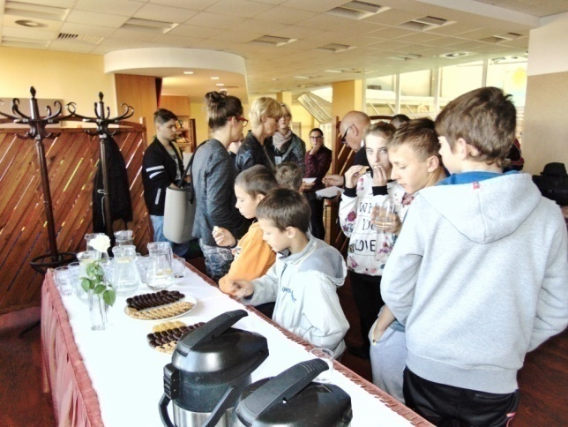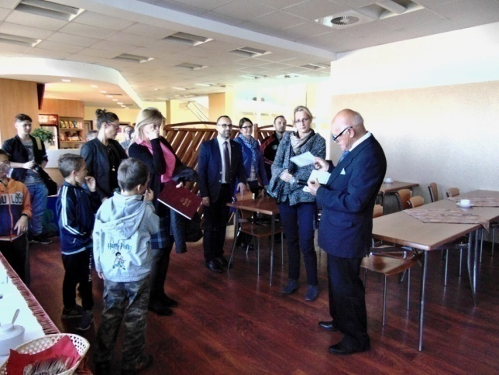

Zdjęcia udostępnione dzięki uprzejmości CKiR „Akwawit”

Nadanie Międzynarodowej Paraolimpiadzie w Pływaniu imienia Profesora Doktora Habilitowanego Sławomira Drozdowskiego
Dnia 19 maja 2016 roku w Bibliotece Uczelnianej Państwowej Wyższej Szkoły Zawodowej imienia Jana Amosa Komeńskiego w Lesznie odbyło się uroczyste Seminarium poświęcone nadaniu Międzynarodowej Paraolimpiadzie w Pływaniu imienia Profesora Doktora Habilitowanego Sławomira Drozdowskiego , humanisty i naukowca obdarzonego szczególnymi wartościami etyczno - moralnymi bardzo istotnymi w jego życiu. W uroczystości udział wzięli doktor Piotr Jóźwiak wiceprezydent Leszna, profesor doktor habilitowany Maciej Pietrzak JM Rektor PWSZ imienia Jana Amosa Komeńskiego w Lesznie. Podczas uroczystości dyplomem ,,Już Pływam'' wyróżniono; Arkadiusza Bacińskiego, Mikołaja Bateńczyka, Dariusza Kulskiego, Sebastiana Sijka uczniów SOSW imienia F. Ratajczaka w Rydzynie, Mikołaja Klatka. ucznia Gimnazjum Nr 7 imienia Jana Pawła II .Dyplom wręczył Przemysław Biechowiak Prezes CKiR s.a. „Akwawit” w Lesznie „Dobroczyńca” i członek wspierający LSDN.
Dyplomem uznania wyróżniono wolontariuszy pływania sportowego wspierających program „Już pływam”, za pracę w organizacji międzynarodowej paraolimpiady w pływaniu ; doc dr Hanna kowalewska - ,Sędzia Główny zawodów, mgr Krzysztof Tomczyk – prezes ZSS „Sprawni Razem” Region Leszno, mgr. Zbigniew Mocek – kanclerz naszej uczelni,, dr Szymon Biernat n-l informatyk ZST w Lesznie autor elektronicznego programu Międzynarodowej paraolimpiady. Dyplomem uznania wyróżniono wolontariuszy pływania rekreacyjnego wspierających program „Już pływam”, za pracę w organizacji międzynarodowego spływu kajakowego „Krainą kwitnącej konwalii”; doc dr Tomasz Głowacki kierownika spływu kajakowego, Robert Baran komendant Miejskiej Państwowej Straży Pożarnej w Lesznie. Kierownik międzynarodowego spływu kajakowego ds. zabezpieczenia ratownictwa wodnego, doc dr Arleta Loga wielokrotnie w imieniu profesora Sławomira Drozdowskiego. uczestniczyła w spływie. Dyplomy wręczali przedstawiciele 4. stronnego porozumienia - wyróżnieni statuetką i tytułem ,,Dobroczyńca'' Leszczyńskiego Stowarzyszenia Dzieciom Niepełnosprawnym profesor doktor habilitowany Maciej Pietrzak JM Rektor PWSZ w Lesznie, docent doktor Janusz Poła prorektor do spraw studiów i spraw studenckich, Przemysław Biechowiak członek wspierający Leszczyńskie Stowarzyszenie Dzieciom Niepełnosprawnym.- prezes Centrum Konferencji i Rekreacji ,,Akwawit'' w Lesznie. Przedstawiciel rodziny Mirosław Drozdowski brat Profesora Sławomira Drozdowskiego odebrał Uchwałę Zarządu Leszczyńskiego Stowarzyszenia Dzieciom Niepełnosprawnym w sprawie ustanowienia nadania Międzynarodowej Paraolimpiadzie w pływaniu imienia profesora doktora habilitowanego Sławomira Drozdowskiego za zasługi w działalności statutowej, naukowej i wydawniczej Leszczyńskiego Stowarzyszenia Dzieciom Niepełnosprawnym. W drugiej części uroczystości doktor Roman Celka prezentował ,, Działalność naukową dyrektora instytutu wychowania fizycznego PWSZ w Lesznie prof. dra hab. Sławomira Drozdowskiego'' oraz film pt. „ Życie rodzinne profesora doktora habilitowanego Sławomira Drozdowskiego. Prezentację pt. ,,Profesor doktor habilitowany Sławomir Drozdowski- humanista i naukowiec'' przedstawił doc. dr Władysław Nowociński. Seminarium podsumowała prof. dr hab. Krystyna Cieślik dyrektor Instytutu Zdrowia i Kultury Fizycznej PWSZ im. Jana Amosa Komeńskiego w Lesznie. Prezes Leszczyńskiego Stowarzyszenia Dzieciom Niepełnosprawnym doc. dr Władysław Nowociński podziękował J.M Rektorowi prof. dr hab. Maciejowi Pietrzakowi za kontynuacje i upowszechnianie idei programu „JUŻ PŁYWAM” oraz najwyższych wartości etyczno-moralnych jak i celów życia każdego z NAS. A rodzinie profesora za wyrażenie zgody nadania „Międzynarodowej Paraolimpiadzie w Pływaniu im. Prof. dra hab. Sławomira Drozdowskiego”.
- INTEGRACJI - INTEGRACYJNY TURNIEJ W KRĘGLARSTWIE
Od 2004 roku organizujemy w ramach obchodów Międzynarodowego Dnia Dziecka integracyjny turniej w kręglarstwie pn. “PODARUJ DZIECKU UŚMIECH”. W roku 2015 w turnieju uczestniczyło 90 uczniów z placówek opiekuńczo - wychowawczych i kształcenia specjalnego ( SOSW w Rydzynie, Zespołu Szkół dla Słabosłyszących i Niedosłyszących w Rydzynie, Szkoły Podstawowej nr 13 z klasami integracyjnymi w Lesznie, Gimnazjum nr 7 z klasami integracyjnymi w Lesznie, Ośrodka Rehabilitacji Edukacyjno - Wychowawczego w Lesznie, 10 pracowników zakładów pracy chronionej - LESPIN , SPINKO, DELTA PLUS. W imprezie wzięli udział utytułowani zawodnicy Sekcji Kręglarskiej KS “POLONIA 1912” w Lesznie. Organizatorem było LSDN przy współudziale Wydziału Kultury, Kultury Fizycznej Urzędu Miasta Leszna, Zespołu Uzdrowisk Kłodzkich “STAROPOLANKA” DELTA w Lesznie, 5 wolontariuszy Instytutu ZiKF PWSZ im. J.A. Komeńskiego w Lesznie,. Drużynę stanowiło 20 zawodników, w tym 10 dzieci niepełnosprawnych, 8 pracowników zakładu pracy chronionej, 2 utytułowanych zawodników KS “POLONIA 1912”. Każda drużyna otrzymała puchar i dyplom. Każde dziecko otrzymało paczkę, w której były słodycze i niespodzianka (zabawka). Spotkanie zakończono wspólnym posiłkiem. SOS dotkniętym przez los Pomagamy dzieciom dotkniętym losem tzw. SOS. Ze zgromadzonych środków w 2016 r. zakupiono okulary specjalistyczne dla dziecka dotkniętego wadą wzroku.

Wyżej opisana działalność Leszczyńskiego Stowarzyszenia „Dzieciom Niepełnosprawnym” była nieodpłatna i stanowiła działalność pożytku publicznego.
8. Współdziałanie z organami samorządowymi, placówkami oświaty, kultury i sztuki.
Leszczyńskie Stowarzyszenie „Dzieciom Niepełnosprawnym” współpracuje z władzami lokalnymi, samorządowymi, placówkami oświaty, kultury i sztuki . Instytucje te wspierają i udzielają pomocy materialnej, merytorycznej, organizacyjnej, metodycznej i formalnej w prawidłowym ukierunkowaniu działań na rzecz dzieci i młodzieży niepełnosprawnej. Bardzo dobrze współpraca układa się z;
  - Urzędem Marszałkowskim Województwa Wielkopolskiego,
  - Urzędem Miasta Leszna i Starostwa Powiatu Leszczyńskiego,
  - Miejskim Ośrodkiem Pomocy Rodzinie w Lesznie,
  - Powiatowym Centrum Pomocy Rodzinie w Lesznie,
  - Państwową Wyższą Szkołą Zawodową im. J.A. Komeńskiego w Lesznie,
  - Centrum Konferencji i Rekreacji „Akwawit” w Lesznie
  - Specjalnym Ośrodkiem Szkolno -Wychowawczym im. F. Ratajczaka w Rydzynie
  - Zespołem Szkół Technicznych im. 55 Pułku Piechoty w Lesznie,
  - Państwową Szkołą Muzyczną I i II stopnia im. Romana .Maciejewskiego w Lesznie,
  - Centrum Kultury i Sztuki w Lesznie,,
  - Miejską Biblioteką Publiczną im. Stanisława Grochowiaka w Lesznie,
  - Miejskim Biurem Wystaw Artystycznych w Lesznie,
  - 19 Samodzielnym Oddziałem Geograficznym w Lesznie
  - Radą Naczelną Stowarzyszenia „Rodzina Wojskowa” z/w w Lesznie
  - Drukarnia Artur Marciniak w Lesznie
  - Przedsiębiorstwo Handlowe „Solaris” Robert Chwastyniak Sklep Papierowa SOWA w Lesznie
  - SP nr 13 im. Króla Stanisława Leszczyńskiego z klasami integracyjnymi w Lesznie,
  - Gimnazjum nr 7 im. Jana Pawła II z klasami integracyjnymi w Lesznie,.
  - Komendą Miejską Państwowej Straży Pożarnej w Lesznie.
  - Sp. z o. o. Przedsiębiorstwo „Delta” ul. Bema Leszno
  - SPINKO Sp. z o.o. Leszno ul. Okrężna 20
  - LESPIN Sp. z o. o. Leszno ul. Okrężna 19 i wiele innych.

- Działalność administracyjno – gospodarcza, wydawnicza i naukowa.
Na wniosek Zarządu LSDN na Walnym Zebraniu członków Stowarzyszenia w dniu 25 marca 2000 Uchwałą 5/2000 podjęto decyzję w sprawie prowadzenia działalności gospodarczej – Czasopismo regionalne „nowa elita” Leszczyńskiego Stowarzyszenia „Dzieciom Niepełnosprawnym”. W roku 2016 wydaliśmy nr 67 2016r. czasopisma. Czynniki natury obiektywnej spowodowały tę sytuację. Bliższe szczegóły w sprawozdaniu finansowym.

Sprawozdanie sporządził prezes LSDN Władysław Nowociński

Podpisy osób uprawnionych
- prezes – przewodniczący Zarządu – Władysław Nowociński
- wiceprezes - wiceprzewodniczący Zarządu – Małgorzata Nowacka -
- sekretarz – Janina Grun
- skarbnik – Halina Maria Ławniczak
- członek – Józef Lorych
- członek –

